Atividade de Pesquisa de Mercado e aplicações de ferramentas

Curso: Engenharia de Software
Turma: B - 8º semestres
Projeto: Hospetse

1. Análise SWOT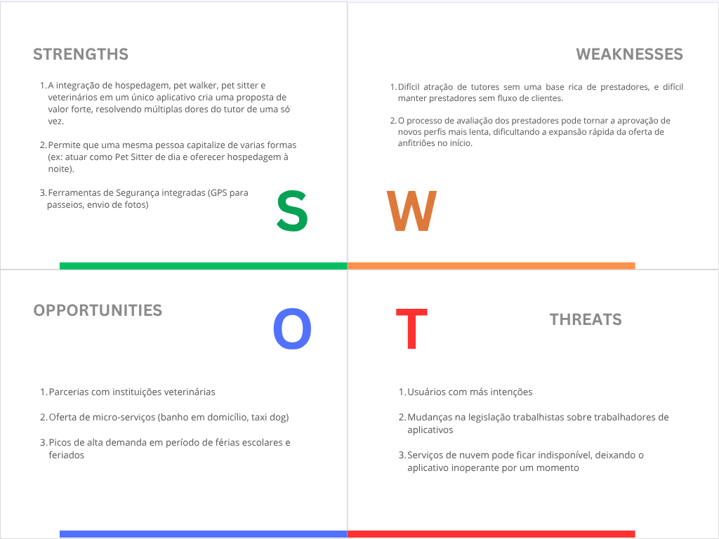

2. Duplo Diamante
1. Descobrir
- Período: Descobertas e inspirações, identificação das necessidades do usuário e desenvolvimento de ideias iniciais.
- Objetivos: Identificar o problema da fragmentação dos serviços pet e a falta de segurança. Definir o espaço de soluções para conectar tutores, anfitriões em um só ecossistema, expandindo o conhecimento sobre as dores de cada perfil.
- Métodos específicos: Pesquisa de mercado (análise de aplicativos concorrentes de nicho) e pesquisa de usuários (entrevistas com tutores e prestadores)
2. Definir
- Período: Interpretação e alinhamento das descobertas.
- Objetivos: Analisar as ideias e sintetizar as descobertas em uma oportunidade técnica: a necessidade de centralização. Definir o brief do sistema: estruturar um aplicativo que unifique serviços voltados para Pets.
- Métodos específicos: Desenvolvimento do projeto (levantamento de requisitos e definição de regras de negócio de cada usuário), Gestão e Fechamento do projeto (documentação técnica estruturada para a engenharia).
3. Desenvolver
- Período: Desenvolvimento, onde as soluções são criadas, prototipadas, testadas e iteradas.
- Objetivos: Transformar o brief na arquitetura do app, detalhando os componentes do serviço. Testar iterativamente fluxos críticos de reserva de hospedagem para garantir que as instruções do sistema fiquem extremamente leves, evitando sobrecarga no servidor.
- Métodos específicos: Brainstorming, Prototipação, Trabalho em equipes multidisciplinares, Gestão visual, Métodos de desenvolvimento e Testes.
4. Entregar
- Período: Finalização e lançamento do produto ou serviço.
- Objetivos: Lançar o aplicativo Hospetse no mercado. Garantir a presença de um mecanismo de feedback para os clientes e propagar na organização os aprendizados do processo de design após o uso real.
- Métodos específicos: Teste final (homologação do sistema), Aprovação (validação do cadastro dos primeiros prestadores), Lançamento, Avaliações e Loops de Feedback.

3. Matriz GUT

Defesa Estratégica do Local de Aplicação
Para a aplicação da Matriz GUT, optamos por focar no Módulo de Reservas e Comunicação. A defesa estratégica dessa escolha se baseia no fato de que essa é a área mais crítica para a operação do HOSPETSE.
Os problemas que avaliamos na tabela, como a lentidão no chat, erros de geolocalização e o risco de reservas duplicadas (overbooking), afetam diretamente a segurança do pet e a confiança do tutor. Se o sistema apresentar falhas técnicas exatamente na hora de conectar o usuário ao prestador de serviço, a experiência de uso é totalmente comprometida. Portanto, mapear e priorizar a resolução desses gargalos na infraestrutura é a nossa prioridade para garantir que as hospedagens ocorram sem imprevistos e evitar a perda de usuários.

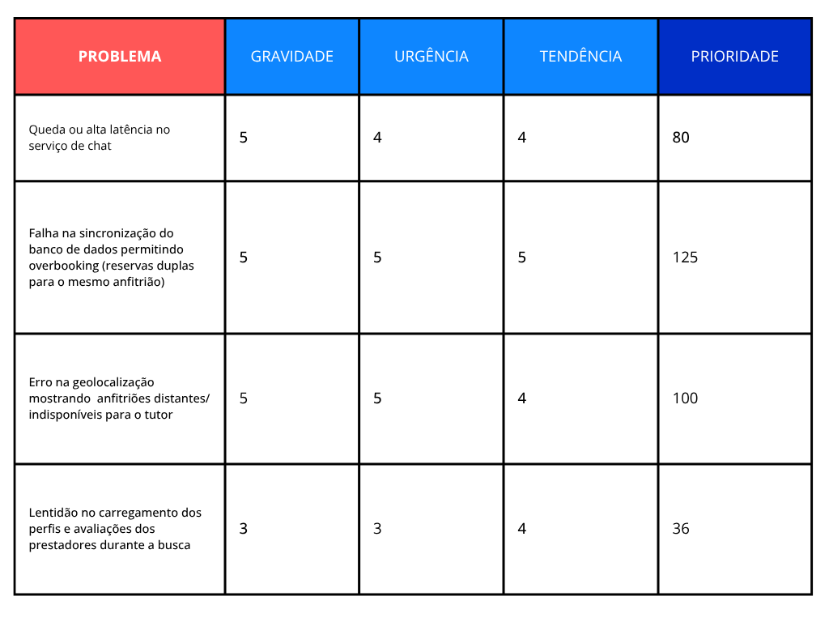

4. Matriz RACI


